泰宁一中2020-2021学年上学期学分认定暨第一次阶段考试
高一数学科必修一模块试卷
(考试时间：120分钟，满分：150分）
第I卷（选择题）
一、单项选择题：本题共8个小题，每小题5分，共40分.在每小题给出的四个选项中，有且只有一个符合要求.
1．下列关系中正确的是（ ）
A．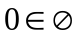 B．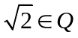 C．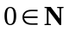 D．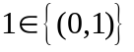
2．命题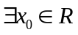，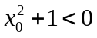的否定是（ ）
A．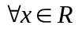，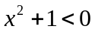 B．，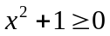
C．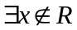， D．，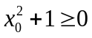
3．设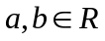，则“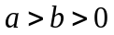”是“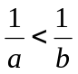”的（ ）条件
A．充分而不必要 B．必要而不充分 C．充分必要 D．既不充分也不必要
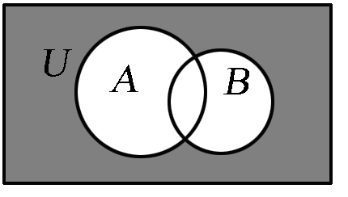
4.记全集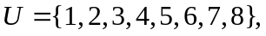集合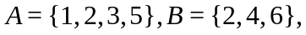则图中阴影部分所表示的集合是( )
A．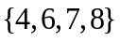 B．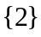 C．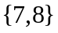 D．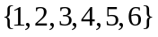
5.已知集合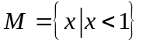，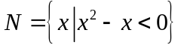，则（ ）
A．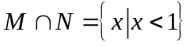 B．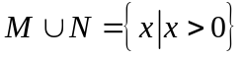
C．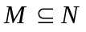 D．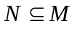
6.设，，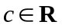，且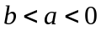，则（ ）
A．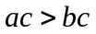 B．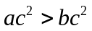 C．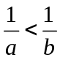 D．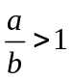
7.函数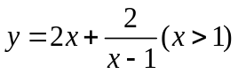的最小值是( )
A．2 B．4 C．6 D．8

- 若关于的不等式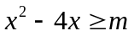对任意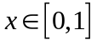恒成立,则实数m的取值范围
是( )
A．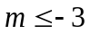 B．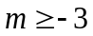 C．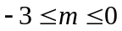 D．或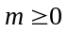
二、多项选择题：本题共4个小题，每小题5分，共20分.在每小题给出的四个选项中，有多个选项符合要求.全部选对得5分，部分选对得3分，错选得0分.
9．满足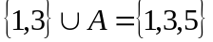的集合可能是（ ）
A．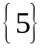 B．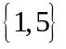 C．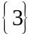 D．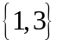
10．如果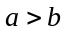，给出下列不等式，其中一定成立的不等式是( )
A． B．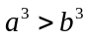 C． D．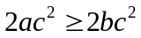
11.( )
A.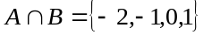 B.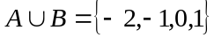
C.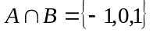 D.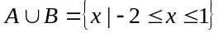
12．设正实数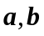满足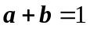，则 （ ）
A.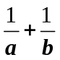有最小值4 B.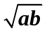有最小值
C.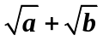有最大值 D.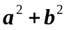有最小值
第II卷（非选择题）
三、填空题：本题共4个小题，每小题5分，共20分.
13．已知集合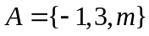，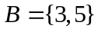，若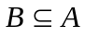，则实数的值为__________.
14．已知a>0，则5a+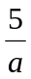的最小值是 .
15．若“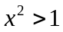”是“”的必要不充分条件，则实数的最大值为_______．
16.已知集合A＝{x|x>a}，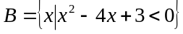，A∪(∁_{R}B)＝R，则实数a的取值范围是________．

四、解答题：本大题共6个大题，满分70分.解答题应写出必要的文字说明、证明过程和演算步骤.
17．（本题满分10分）
已知集合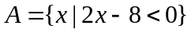，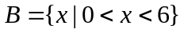 ，全集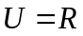，求：
(1)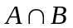； (2)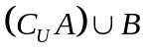 ．

- （本题满分12分）
已知集合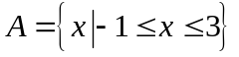，集合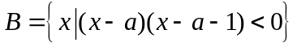，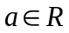.
（1）若“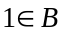”是真命题，求实数取值范围；
（2）若“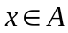”是“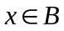”的必要不充分条件，求实数的取值范围.

19．（本题满分12分）
(1)已知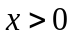,求函数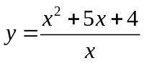的最小值;
(2)已知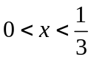,求函数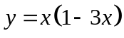的最大值.

20.（本题满分12分）
若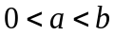,则下列不等式哪些是成立的？若成立，给予证明；若不成立，请举出
反例。
① 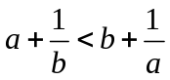 ②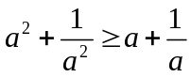 ③ 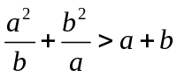

21．（本题满分12分）
已知不等式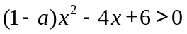的解集是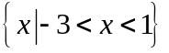．
（1）求的值；
（2）解不等式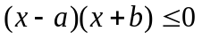.

22．（本题满分12分）
某企业采用新工艺，把企业生产中排放的二氧化碳转化为一种可利用的化工产品.已知该单位每月的处理量最少为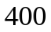吨，最多为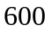吨，月处理成本（元）与月处理量（吨）之间的函数关系可近似地表示为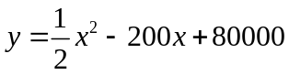，且每处理一吨二氧化碳得到可利用的化工产品价值为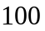元.
（1）该单位每月处理量为多少吨时，才能使每吨的平均处理成本最低？
（2）该单位每月能否获利？如果获利，求出最大利润；如果不获利，则国家至少需要补贴多少元才能使该单位不亏损？
泰宁一中2020-2021学年上学期学分认定暨第一次阶段考试
高一数学科必修一模块参考答案
1．C 2．B 3．A 4．C 5．D 6．C 7．C 8．A
9．AB 10．BD 11．AD 12． ACD
13．5 14．10 15．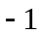 16．{a|a≤1}
17．（1）A∩B={x|0＜x＜4}； （2）（∁_{U}A）∪B={x|x＞0}．
18．【详解】解：（1）若“”是真命题，则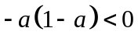，得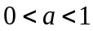.
（2）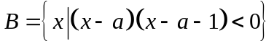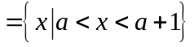，
若“”是“”的必要不充分条件，
则是的真子集，
即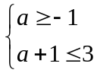，即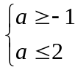，得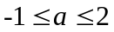，
即实数的取值范围是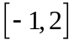.
19.(1) 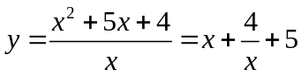，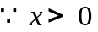 ，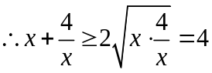 ，
等号成立的条件是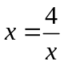 ，即时，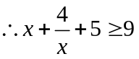，
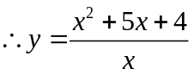的最小值是9.
(2) 法一：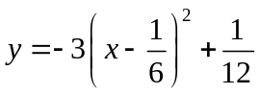当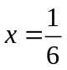时，函数取得最大值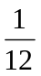，
法二：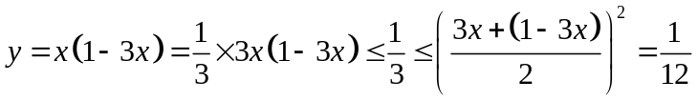，
当且仅当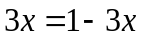 ，即时等号成立，函数的最大值是.
20.解析： ①正确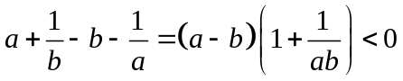--------4分
②正确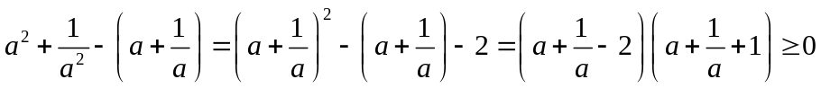-----8分
③正确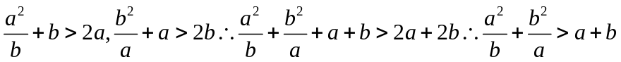--------12分
21.【详解】（1）由题意知，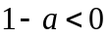，且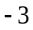和是方程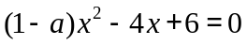的两根，
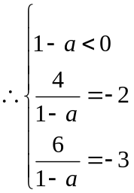，解得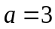.
（2）由（1）知，原不等式变为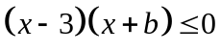，
若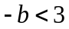，即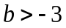时，不等式的解为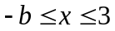；
若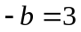，即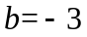时，不等式的解为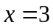；
若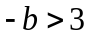，即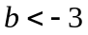时，不等式的解为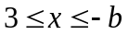；
综上：当时，不等式的解集为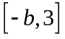；当时，不等式的解集为；
当时，不等式的解集为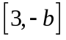.
22．（1）吨；（2）不获利，补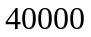元.
【详解】（1）由题意可知，月处理成本（元）与月处理量（吨）之间的函数关系可近似地表示为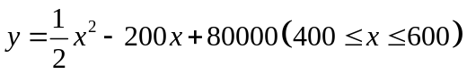，
所以，每吨二氧化碳的平均处理成本为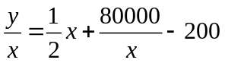，
由基本不等式可得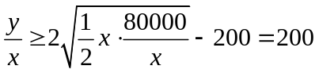（元），
当且仅当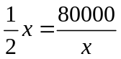时，即当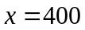时，等号成立，
因此，该单位每月处理量为吨时，才能使每吨的平均处理成本最低；
- 令
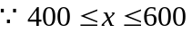，函数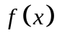在区间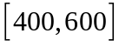上单调递减，
当时，函数取得最大值，即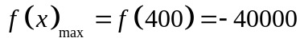.
所以，该单位每月不能获利，国家至少需要补贴元才能使该单位不亏损.

